**数学二年级上册**

**苏教版（含答案）**

**学校：_______姓名：_______班级：______考号：_______**

**一、选择题。**

1. 32÷4读作（ ）。

A. 32除以4 B. 32除4 C. 4除以32

2. 一斤桃子2元钱，买了5斤桃子多少钱，用（ ）比较简便。

A. 加法 B. 乘法 C. 减法 D. 除法

3. 第一个加数是20，第二个加数是37，第三个加数与第一个加数相同，求这三个数和。列式是（ ）。

A. 20＋37 B. 20＋37＋37 C. 20＋37＋20

4. 一根彩带对折再对折后，每小段是3分米，彩带原来长（ ）分米。

A. 6 B. 9 C. 12

5. 把图中的长方形纸剪去一个角，剩下的图形不可能的是（ ）。

学科网(www.zxxk.com)--教育资源门户，提供试卷、教案、课件、论文、素材以及各类教学资源下载，还有大量而丰富的教学相关资讯！

A. 三角形 B. 四边形 C. 五边形 D. 平行四边形

6. 芳芳送给丽丽（ ）枚后，两人的邮票枚数同样多。

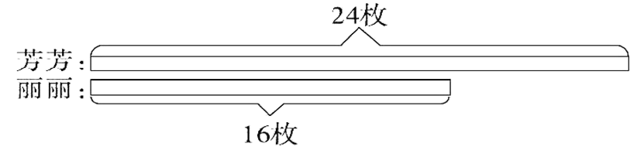

A. 4 B. 8 C. 40

7. 估一估，图中的绳子大约长（ ）厘米。

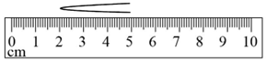

A. 3 B. 5 C. 6

8. 两个（ ）的三角形一定可以拼成一个平行四边形。

A 面积相等 B. 完全相同 C. 周长相等 D. 等底等高

**二、填空题。**

9. 七巧板中有（ ）种图形，有（ ）个四边形。

10. 如图，外圈三个数的和是（ ），内圈三个数的和是（ ），外圈和内圈的和相差（ ）。

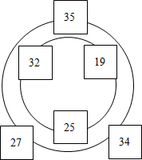

11. 星期天早晨，冬冬要完成以下事情：扫地：3分钟，浇花：2分钟，煮粥：30分钟，吃早饭：10分钟，饭后洗碗擦桌子：5分钟，听广播：10分钟。他合理安排后，最少（ ）分钟做完了这些事情。

12. （ ），乘数是（ ）和（ ），积是（ ）。

13. 看一看，填一填。（不漏填，不多填）

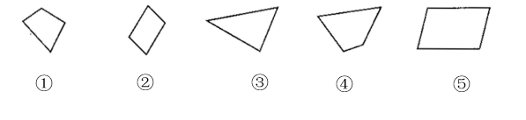

上面的图形中，平行四边形有_____________。

14. 16个杯子，如果每2个装一盒，可以装（ ）盒。如果平均分装在4个盒子里。每个盒子装（ ）个。

15. 在横线上画学科网(www.zxxk.com)--教育资源门户，提供试卷、教案、课件、论文、素材以及各类教学资源下载，还有大量而丰富的教学相关资讯！，比学科网(www.zxxk.com)--教育资源门户，提供试卷、教案、课件、论文、素材以及各类教学资源下载，还有大量而丰富的教学相关资讯！多4个。

第一行：学科网(www.zxxk.com)--教育资源门户，提供试卷、教案、课件、论文、素材以及各类教学资源下载，还有大量而丰富的教学相关资讯！

第二行：__________________________。

（1）第二行画了（ ） 个学科网(www.zxxk.com)--教育资源门户，提供试卷、教案、课件、论文、素材以及各类教学资源下载，还有大量而丰富的教学相关资讯！，学科网(www.zxxk.com)--教育资源门户，提供试卷、教案、课件、论文、素材以及各类教学资源下载，还有大量而丰富的教学相关资讯！和学科网(www.zxxk.com)--教育资源门户，提供试卷、教案、课件、论文、素材以及各类教学资源下载，还有大量而丰富的教学相关资讯！一共有（ ）个

（2）第一行添上（ ）个学科网(www.zxxk.com)--教育资源门户，提供试卷、教案、课件、论文、素材以及各类教学资源下载，还有大量而丰富的教学相关资讯！就和第二行同样多。

（3）从第二行拿（ ）个学科网(www.zxxk.com)--教育资源门户，提供试卷、教案、课件、论文、素材以及各类教学资源下载，还有大量而丰富的教学相关资讯！放到第一行，两行圆就同样多。

16. 在括号里填上合适数。

（ ）÷5＝3 24÷（ ）＝4 30÷5＝（ ）×（ ）

**三、判断题。**

17. 两个数相乘，乘数都是8，积是16。（ ）

18. 计算5×3和15÷5，都想口诀三五十五。（ ）

19. 计算加法时要把相同数位对齐，计算减法时可以不用对齐数位。（ ）

20. 有一个角是直角的平行四边形是长方形。 （ ）

21. 两条直线不互相垂直就互相平行。（ ）

22. 7＋2×4是先算7＋2，再算9×4。（ ）

23. 3个5相加列乘法算式5×3。（ ）

24. 千克和千米都是长度单位。　　　　　 （ ）

**四、解答题。**

25. 学校买来36个皮球分给二年级6个班，平均每班分多少个皮球？

26. 小明上课时没听懂的意思，请你用喜欢的方式帮他解释一下。

27. 小英看了一本72页的故事书。第一天看了26页，第二天看了29页，再看多少页才能看完？

28. 看图回答。

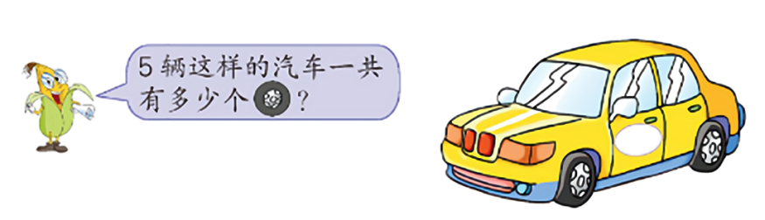

□○□＝□（ ）

29. 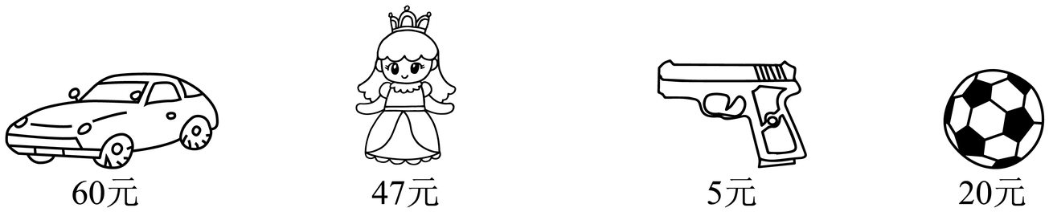

（1）一个足球比一个布娃娃便宜多少元？

□○□＝□（ ）

（2）50元钱，买布娃娃和玩具手枪，够吗？

（3）小红买一辆汽车和一把玩具手枪，付给售货员80元，应找回多少元？

（4）你还能提出其他数学问题并解答吗？

30. 解决问题。



一个共有多个少苹果？

□○□＝□（ ）

31. 下面的图形是几边形，请你在图中画一条线把它分一分。

（ ）边形 （ ）边形

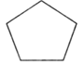 学科网(www.zxxk.com)--教育资源门户，提供试卷、教案、课件、论文、素材以及各类教学资源下载，还有大量而丰富的教学相关资讯！

2个四边形 一个三角形和一个四边形

32. 王平读一本40页的书，已经读了4天，每天读3页，王平读了多少页？